2.1 Опис Use Case diagram

Діаграми варіантів використання (use case diagrams)[6] представляють собою графічне представлення взаємодії користувача і комп'ютерної системи. Кожен варіант використання охоплює деяку очевидну для користувачів функцію системи і вирішує деяку дискретну задачу користувача. Побудуємо діаграму виділивши при цьому основні дії користувача в системі та зв’язок користувача і системи загалом. Діаграма варіантів використання – діаграма, на якій відображені відносини, що існують між акторами і варіантами використання (прецедентами). Основна ідея Use Case-діаграми – надати узагальнений вид системи, що дає можливість замовнику, кінцевому користувачеві і розробнику спільно обговорювати функціональність і поведінку системи.

Діаграма прецедентів системи відображена на рисунку 2.1.

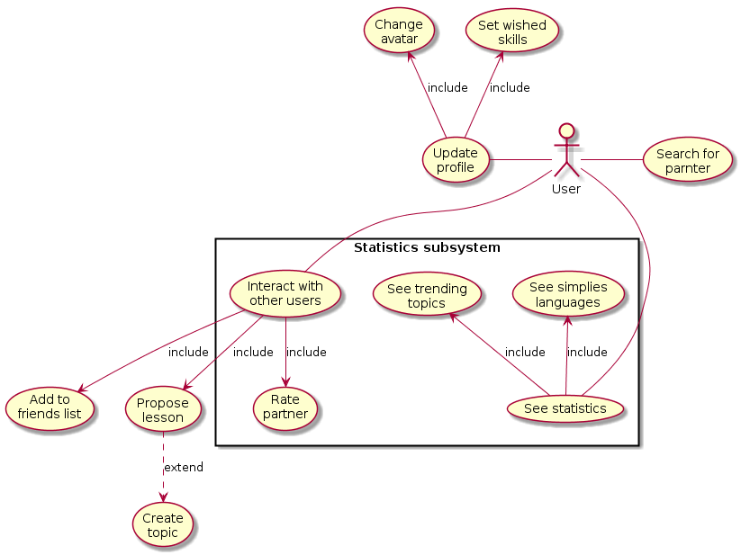

Рисунок 2.1 – Діаграма варіантів використання

Отже, система має одного актора – користувача. Можливості користувача у підсистемі ститистичного обліку розлянуто нижче:

1. Переглядати статистичні дані системи, а саме статистику найпростіших для вивчення мов та найцікавіших тем для уроків. Обидва значення можна знайти на головній сторінці у відповідних блоках. Статистика найпростіших мов базується на відносній швидкості зміни значення рівня знання при вивченні користувачами певної мови, а статистика найцікавіших тем – на оцінках користувачів після лекцій;

2. Оновлювати інформацію профілю, а саме установлювати та змінювати перелік бажаних навичок та змінювати аватар. Ці можливості необхідні для того, щоб користувачі могли бачити актуальну важдиву інформіцію про інших користувачів;

3. Оцінювати здібності партнерів після проведення лекцій. Ця можливість є дуже важливою, адже на інформації отриманою завдяки ній базуються більшість статистичних алгоритмів системи;

Крім наведених вище дій, користувач системи має змогу виконувати наступні: 1. Шукати партнерів для вивчення;

2. Додавати користувачів до переліку друзів;

3. Пропонувати проведення лекцій користувачам із списку друзів.